МИНИСТЕРСТВО ОБРАЗОВАНИЯ РЕСПУБЛИКИ БЕЛАРУСЬ  
Учреждение образования «БЕЛОРУССКИЙ ГОСУДАРСТВЕННЫЙ   
ТЕХНОЛОГИЧЕСКИЙ УНИВЕРСИТЕТ»

Факультет Информационных технологий

Кафедра Информационных систем и технологий

Специальность 6-05-0612-01 Программная инженерия

**ПОЯСНИТЕЛЬНАЯ ЗАПИСКА КУРСОВОГО ПРОЕКТА**

по дисциплине «Компьютерные языки разметки»

Тема «Веб-сайт «сети кинотеатров»

**Исполнитель**

студент 1 курса 6 группы ______________ И.Д. Корзан

подпись, дата

**Руководитель**

старший преподаватель ______________ Е. В. Барковский

должность, учен. степень, ученое звание подпись, дата

Допущен(а) к защите __________________________________ _______________

__________________________________ _______________

__________________________________ _______________

дата, подпись

Курсовой проект защищен с оценкой

Руководитель _______________ ___________ Е. В. Барковский

подпись дата инициалы и фамилия

МИНИСТЕРСТВО ОБРАЗОВАНИЯ РЕСПУБЛИКИ БЕЛАРУСЬ

Учреждение образования   
«БЕЛОРУССКИЙ ГОСУДАРСТВЕННЫЙ ТЕХНОЛОГИЧЕСКИЙ УНИВЕРСИТЕТ»

Факультет информационных технологий   
Кафедра информационных систем и технологий

Утверждаю

И.о. заведующего кафедрой

___________ Е.А. Блинова

подпись инициалы и фамилия

«___» _________________2025 г.

**ЗАДАНИЕ**

**на курсовое проектирование**

по дисциплине«Компьютерные языки разметки»

Курс 1 Группа: 6 Специальность: 6-05-0612-01 Программная инженерия

Студент: Корзан Иван Денисович

**1. Тема:** Веб-сайт **«**сети кинотеатров»

**2. Срок выполнения курсового проекта**: с 10 февраля 2025 г. по 05 мая 2025 г.

**3. Технические требования:**

3.1 Прототип веб-сайта должен быть разработан с использованием графических редакторов Figma/Adobe XD/Sketch.

3.2 Для хранения данных должен быть использован XML-формат.

3.3 Разметка содержания сайта должна быть выполнена с применением HTML5 и XML.

3.4 Для описания внешнего вида веб-страниц использовать SCSS и CSS3.

3.5 Веб-сайт должен содержать:

– семантические теги HTML5;

– графические элементы в форме SVG;

– несколько веб-страниц;

– JavaScript для управления элементами DOM.

3.6 Верстка сайта должна быть адаптивной и кроссбраузерной;

3.7 Для тестирования использовать The W3C Markup Validation Service/Git Super Linter

3.8 Проект и пояснения к проекту должны быть размещены на GitHub.

**4. Содержание пояснительной записки**

1. Титульный лист;

2. Задание на курсовое проектирование;

3. Введение;

4. Постановка задачи;

5. Проектирование веб-сайта

6. Реализация структуры веб-сайта

7. Тестирование веб-сайта

8. Заключение

9. Список использованных источников

10. Приложения (полный исходный текст программы разработанного приложения с подробными комментариями)

**5. Форма представления на GitHub выполненного курсового проекта:**

– Теоретическая часть пояснительной записки курсового проекта должна быть представлена в формате MS Word.

– Оформление записки должно быть согласно правилам.

– Листинги представляются в приложении.

**Календарный план**

|  |  |  |
| --- | --- | --- |
| № п/п | Наименование этапов курсового проекта | Срок выполнения этапов проекта |
| 1 | Задание на курсовое проектирование. Титульный лист | 10.02.2025 |
| 2 | Введение. Постановка задачи | 03.03-09.03.2025 |
| 3 | Проектирование веб-сайта | 10.03-23.03.2025 |
| 4 | Реализация структуры веб-сайта на HTML5 и внешнего оформления на SCSS и СSS3 | 24.03-16.04.2025 |
| 5 | Тестирование веб-сайта | 17.04-24.04.2025 |
| 6 | Заключение | 25.04.2025 |
| 7 | Список использованных литературных источников. Приложения | 26.04.2025 |
| 6 | Подготовка и оформление пояснительной записки курсового проекта | 28.04-04.05.2025 |
| 7 | Сдача на допуск к защите курсового проекта | 05.05.2025 |
| 8 | Защита курсового проекта | 19.05-31.05.2025 |

**5. Дата выдачи задания** «10» февраля 2025 г.

Руководитель __________________ Е.В. Барковский

(подпись)

Задание принял к исполнению _______________________

(дата и подпись студента)

Содержание

|  |
| --- |
| Содержание |
| |  |  | | --- | --- | | Введение | 5 | | 1. Постановка задачи | 6 | | 1.1. Обзор аналогов | 6 | | 1.2. Техническое задание | 7 | | 1.3. Выбор программных средств и технологий | 9 | | 2. Проектирование страниц веб-сайта | 10 | | 2.1. Выбор способа верстки | 10 | | 2.2. Выбор стилевого оформления | 10 | | 2.3. Выбор шрифтового оформления | 10 | | 2.4. Разработка логотипа | 10 | | 2.5. Разработка пользовательских элементов | 11 | | 2.6. Разработка спецэффектов | 13 | | 2.7. Выводы | 14 | | 3. Реализация структуры веб-сайта | 15 | | 3.1. Структура HTML-документа | 15 | | 3.2. Добавление таблиц стилей SCSS и CSS | 15 | | 3.3. Использование стандартов XML (SVG) | 16 | | 3.4. Управление элементами DOM | 16 | | 3.5. Выводы | 17 | | 4. Тестирование веб-сайта | 18 | | 4.1. Адаптивный дизайн веб-сайта | 18 | | 4.2. Кроссбраузерность веб-сайта | 20 | | 4.3. Руководство пользователя | 21 | | 4.4. Тестирование | 22 | | 4.5. Выводы | 22 | | Заключение | 23 | | Список использованных литературных источников | 25 | | Приложение А Прототипы веб-страниц | 26 | | Приложение Б Макет структуры веб-сайта | 30 | | Приложение В Листинг НТML-документа | 34 | | Приложение Г Листинг SCSS и CSS | 39 | | Приложение Д Листинг XML-файлов | 42 | | Приложение Е Листинг SVG | 43 | | Приложение Ж Листинг JavaScript | 44 | |

**Введение**

Веб-сайт – это Интернет-ресурс, который представляет собой коллекцию веб-страниц, связанных между собой и доступных пользователю через интернет. Он может содержать разнообразную информацию, включая тексты, изображения, видео, аудио и другие элементы.

В современном мире многие люди предпочитают планировать свой досуг заранее, и наличие удобного веб-сайта кинотеатра значительно облегчает этот процесс. Посетители могут ознакомиться с текущим репертуаром, узнать подробности о каждом фильме, посмотреть трейлеры и выбрать удобное время для посещения. Кроме того, возможность онлайн-бронирования и покупки билетов позволяет избежать очередей в кассах и сэкономить время. Веб-сайты могут иметь различные цели и функциональность. Некоторые из них предназначены для предоставления информации о компании, продукте или услуге, другие могут быть посвящены развлечениям, новостям, образованию. Для создания веб-сайтов используются различные языки программирования, такие как HTML, CSS, XML, JavaScript, PHP и другие.

Веб-сайты являются важным средством коммуникации и информирования в современном мире. Они позволяют компаниям, организациям, индивидуальным пользователям и другим заинтересованным сторонам представлять свои продукты, услуги и идеи глобальной аудитории. Хороший веб-сайт создает положительный имидж вашей компании в интернете, повышает статус организации.

Целью курсового проекта является создание веб-сайта по выбранной теме с применением языка разметки гипертекста, каскадных таблиц стилей, используя препроцессор Sass, Java Script для придания веб-сайту интерактивности, элементов SVG, использование XML для хранения данных и свойства flexbox. Проект помогает закрепить полученные знания в области адаптивной вёрстки сайтов, добавления элементов для взаимодействия с пользователем.

Задачи на курсовой проект:

1) создание макета веб-сайта

2) создание прототипов веб-страниц

3) создание адаптивного дизайна

4) проверка работы веб-сайта на различных устройствах

**1 Постановка задачи**

* 1. **Обзор аналогов**

Анализ веб-сайтов-аналогов является очень важной частью при создании своего веб-сайта и выполняется для формирования представления о разрабатываемом веб-сайте. Он позволит определить общие элементы для данной темы, проанализировать структуру и метод вёрстки. В качестве аналогов были выбраны следующие веб-сайты: «mooon.by[4]» и «kinominska.by[3]»

Веб-сайты анализировались по следующим критериям: структура, содержание, шаблонные элементы (хедер, футер и т.д.), достоинства и недостатки сайта с точки зрения пользователя, интересные решения, функционал.

* + 1. **Анализ веб-сайта** «**mooon.by**»

Веб-сайт «mooon.by[4]» представляет собой интернет-ресурс сети кинотеатров «mooon» в Минске и Гродно.

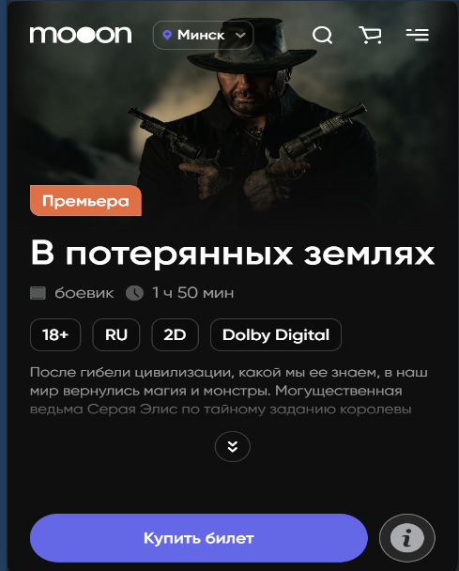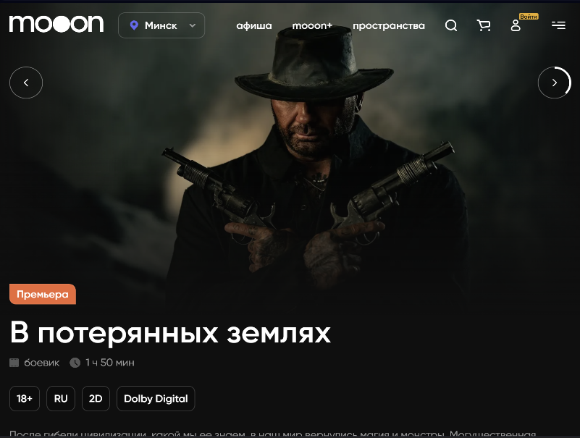На главной странице сайта, представленной на рисунке 1.1, в хедере размещено удобное навигационное меню, а в самой главной части пользователи могут ознакомиться с расписанием фильмов, текущими акциями и скидками, а также приобрести билеты онлайн.

а б

а – декстопная версия, б – мобильная версия

Рисунок 1.1 – Главная страница «mooon**.**by»

Навигационное меню сайта интуитивно понятно и позволяет быстро найти необходимую информацию. Пользователи могут воспользоваться поиском по названию фильма или ознакомиться с каталогом доступных сеансов.

В футере сайта размещена контактная информация, ссылки на социальные сети и дополнительная навигация по разделам сайта. Адаптивный дизайн обеспечивает корректное отображение сайта на различных устройствах, включая мобильные телефоны и планшеты.

При использовании мобильной версии появляется «бургер-меню», а элементы интерфейса подстраиваются под размер экрана, обеспечивая удобство использования.

* + 1. **Анализ веб-сайта «** **kinominska.by »**

Веб-сайт «kinominska.by[3]» представляет собой официальный интернет-ресурс сети кинотеатров «Киновидеопрокат» в Минске. На главной странице сайта пользователи могут ознакомиться с актуальным расписанием сеансов, приобрести билеты онлайн и узнать новости о предстоящих кинопремьерах. Навигационное меню, закреплённое в хедере, обеспечивает удобный доступ к разделам «Фильмы», «Кинотеатры», «Новости», «О предприятии» и «Программа лояльности». В футере размещена контактная информация, ссылки на социальные сети и дополнительная навигация по сайту. Среди достоинств сайта можно отметить привлекательный и интуитивно понятный дизайн, представлен на рисунке 1.2, а также наличие адаптивной версии, обеспечивающей корректное отображение на различных устройствах.

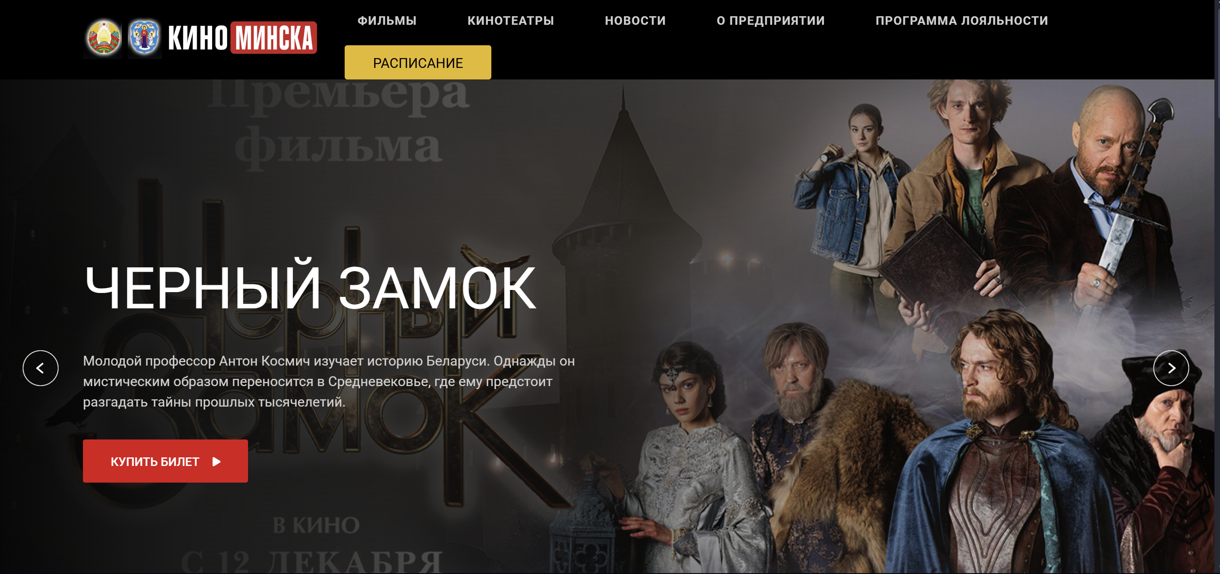 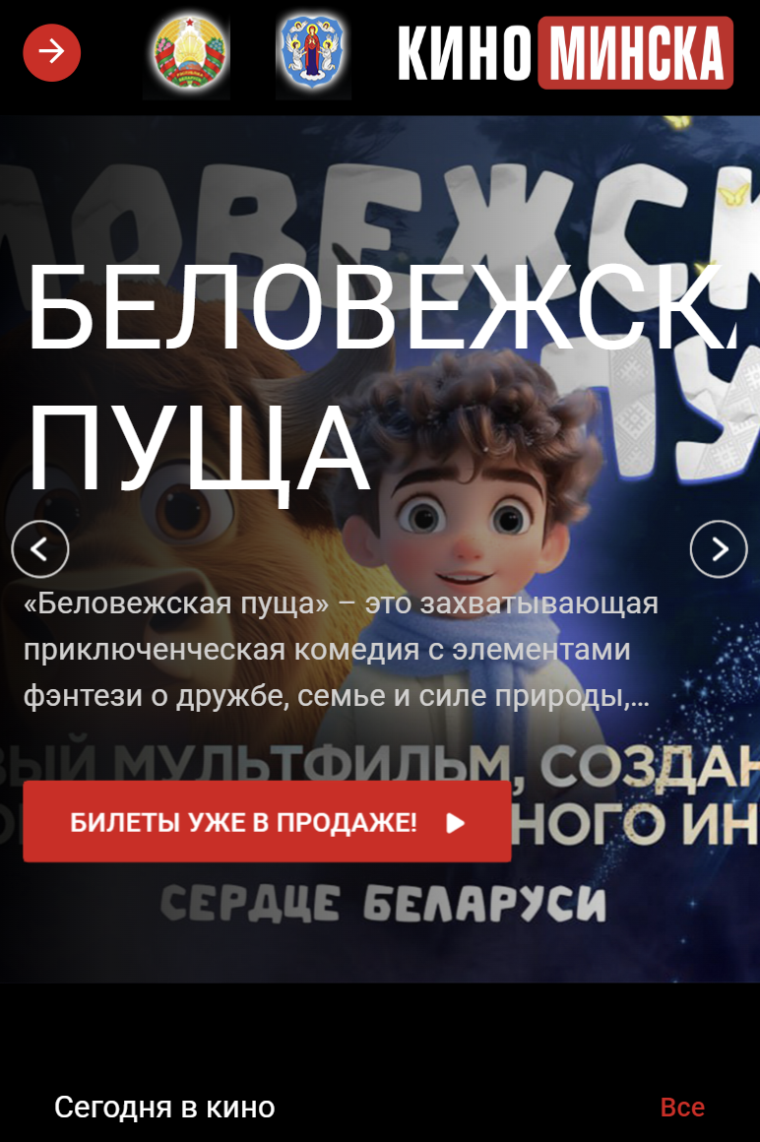

а б

а – декстопная версия, б – мобильная версия

Рисунок 1.1 – Главная страница « kinominska.by »

Среди недостатков можно подчеркнуть малое описание фильмов, структура меню и представление информации могут быть не всегда очевидны для пользователя, особенно при поиске подробных сведений о кинотеатрах или фильмах, хотя сайт адаптивен в целом, отдельные компоненты или информационные блоки могут работать не оптимально на мобильных устройствах, что снижает удобство пользования для части аудитории.

* 1. **Техническое задание**

Веб-сайт «CinemaVerse» является средством для покупки билетов в сети кинотеатром «CinemaVerse» через интернет, получения информации о данном фильме. Сайт будет содержать 5 страниц: главная, оплата, каталог, о нас, мы на карте.

На главной странице будет размещены новые фильмы и актуальные новости связанные с сетью кинотеатров.

На странице «Оплата» будет размещена краткая информация об оплате.

На странице «Каталог» будут размещены фильмы на которые продаются билеты.

На странице «О нас» будет размещена краткая информация о компании «CinemaVerse».

На странице «Мы на карте» будет размещена информация об адресах и времени работы кинотеатров.

Главной целью разрабатываемого веб-сайта является привлечение клиентов и предоставление информации о фильмах. На веб-сайте должна быть только полезная информация. Веб-сайт должен иметь простой дизайн, чтобы пользователю было удобно им пользоваться.

Для сайта поставлены следующие задачи:

1) иметь привлекательный дизайн веб-сайта

2) иметь удобный интерфейс для пользователя

3) должен быть информативным

4) должен обладать свойствами адаптивности и кроссбраузерности

В верхней части веб-страницы будет размещен логотип и навигационное меню.

Футер будет содержать контактную информацию, а также ссылки на социальные сети.

На мобильных устройствах (ширина до 768px) страница будет адаптироваться под ширину устройства. Для планшетных устройств (ширина до 1000px) страница так же будет адаптирована. Начиная с ширины 1000px будет версия для компьютеров.

По окончанию работы должен быть следующий результат: веб-сайт должен обладать адаптивностью и кроссбраузерностью, должны быть сделаны прототип и макет страниц.

* 1. **Выбор программных средств и технологий**

Для реализации использовались следующие языки: HTML, CSS, XML, SaSS.

Для управления элементами DOM и работы с данными был использован JavaScript. Структура веб-сайта сделана с помощью языка разметки HTML, дизайн веб-сайта оформлен с помощью CSS. В XML формате хранятся данные об адресах, времени работы магазинов и контактах в разных городах. Для стилизации элементов применялись CSS и препроцессор Sass, что обеспечило удобство в управлении стилями и повысило читаемость кода.

Курсовой проект выполняется в редакторе кода Visual Studio Code. VS Code значительно упрощает разработку, тестирование продукта, а также предоставляют разработчику большой функционал и дополнительные расширения.

* 1. **Вывод**

В данном разделе были рассмотрены плюсы и минусы аналогичных решений на выбранную тему сайта для предотвращения ошибок в реализации веб-сайта. Были определены основные технические задания по созданию страницы. Также выбраны средства реализации программного продукта. На основе проведенного анализа были сформулированы технические требования к проекту, включая необходимость создания адаптивного, кроссбраузерного и интерактивного веб-сайта. Определены задачи программного продукта.

Для реализации проекта выбран стек технологий, включающий Figma для прототипирования, HTML5 и XML для разметки и хранения данных, SCSS/CSS3 для стилизации, JavaScript для интерактивности, а также GitHub для хостинга и управления версиями. Дополнительно предусмотрено тестирование с использованием The W3C Markup Validation Service для обеспечения качества кода.

Таким образом, на этапе постановки задачи были определены ключевые требования, функционал и технологии, которые будут использованы для создания современного, удобного и функционального веб-сайта.

2 Проектирование страниц веб-сайта

2.1 Выбор способа верстки

Для расположения элементов на странице применяется flex-верстка, резиновая верстка, а также медиа-запросы. Эти способы предлагают удобные инструменты для создания адаптивного и гибкого дизайна веб-страницы, позволяет контролировать расположение элементов на веб-странице, а также их возможность подстраиваться под изменения ширины экрана. Также, позволяют легко настраивать элементы, что делает их одними из самых оптимальных решений для осуществления поставленной задачи. В соответствии с выбором способа верстки были разработаны макеты страниц веб-сайта, приведенные в Приложении Б. Для оказания помощи в работе с Figma использовался ресурс «help.figma[3]».

2.2 Выбор стилевого оформления

Цветовое оформление сайта сочетает в себе контрастную пару (тёмный фон и белый текст) с яркими розовыми акцентами, что придаёт оформлению минималистичный и одновременно выразительный характер. Использованы #DF2144 (для элементов сайта) , #0F0F0F (для фона)и #1EB7E8(для кнопок) цвета.

Для акцентирования внимания клиента при оформлении веб-сайта был выбран минимализм.

На данном этапе были созданы прототипы страниц, которые размещены в Приложении А.

2.3 Выбор шрифтового оформления

Было выбрано разношрифтовое оформление текста на веб-странице, для обычного текста был выбран San Francisco Display, а для заголовков Inter.

На данном этапе также были разработаны макеты страниц, которые представлены в Приложении Б.

2.4 Разработка логотипа

Логотип выполнен под концепцию сайта. Чтобы вызвать у пользователя ассоциацию кино для главной части лого взят образ кинематографа, так же учитывается цветовое оформление сайта. Логотип, представленный на рисунке 2.2 был создан с помощью Adobe Illustrator.



Рисунок 2.2 – Логотип сайта

2.5 Разработка пользовательских элементов

В верхней части веб-сайта будет располагаться логотип и навигационное меню (Рисунок 2.3).



Рисунок 2.3 – Навигационное меню

В мобильной версии навигационное меню будет представлено в виде меню-бургера (Рисунок 2.4).

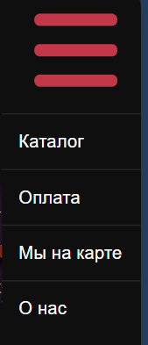

Рисунок 2.4 – Бургер-меню

Ниже на сайте расположены блоки-ссылки с транслируемыми фильмами (Рисунок 2.5).

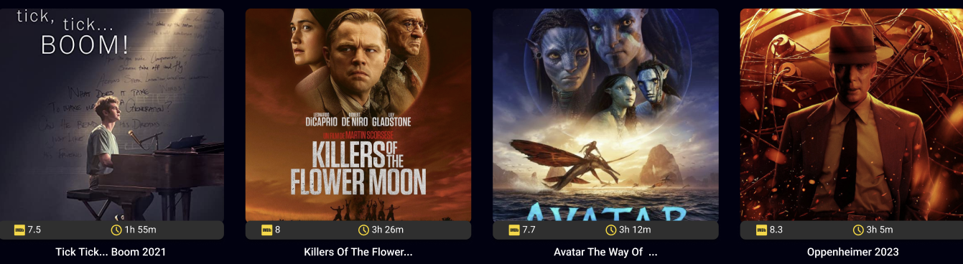

Рисунок 2.5 – Блоки с транслируемыми фильмами

Пользовательские элементы на странице выполняют несколько задач:

* Показать изображения фильмов. Хорошие изображения могут помочь пользователям лучше понять, что из себя представляет фильм.
* Показать рейтинг и длину фильма. Пользовательские элементы могут показывать рейтинг фильма, чтобы помочь пользователям принять решение.

Таким образом пользовательские элементы помогают увеличить удобство использования сайта клиентом и предоставить все виды информации

2.6 Разработка спецэффектов

На сайте присутствуют динамические эффекты, которые придают сайту интерактивность и сделают его более привлекательным для пользователя.

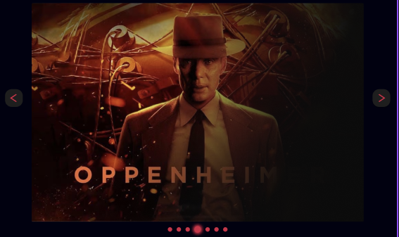

Рисунок 2.6 – слайдер с новостями

Слайдер на странице нужен для:

* Эстетики. Слайдер помогает улучшить эстетику страницы.
* Экономии места. Слайдер помогает сэкономить место на странице.

На сайте присутствует анимация при наведении на кнопки, показанные на рисунках 2.7 и 2.8

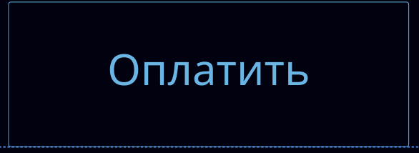

Рисунок 2.7 – кнопка оплаты билета

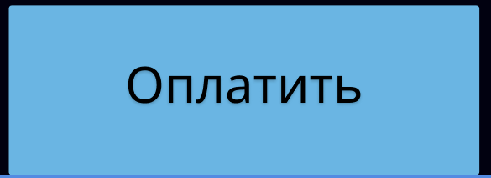

Рисунок 2.8 кнопка оплаты билета при наведении

2.7 Выводы

В данном разделе был разработан прототип веб-сайта определены ключевые разделы и структура контента. Для обеспечения удобства восприятия выбрано единое цветовое и шрифтовое оформление. Продуман дизайн и расположение пользовательских элементов, включая навигационное меню, карточки игроков, блоки новостей и расписания матчей. Для повышения интерактивности добавлены спецэффекты и анимации: плавные переходы, hover-эффекты кнопок, слайдер. Логотип адаптирован под концепцию сайта, сохраняя узнаваемость бренда и поддерживая общий визуальный стиль. В результате разработан интерфейс, отвечающий потребностям болельщиков и способствующий вовлечению пользователей.

**3 Реализация структуры веб-сайта**

**3.1 Структура HTML-документа**

Хорошая структура HTML-документа имеет большое значение для эффективной работы сайта. Для справочных материалов по HTML использовался ресурс «htmlbook[4]».

Тег <head> предназначен для подключения метаданных и других информационных элементов, которые не отображаются непосредственно на веб-странице. С помощью него можно подключить стили для веб-страницы, указать заголовок веб-страницы и т.д.

Основное содержимое веб-страницы размещено в теге <body>, в который включены некоторые семантические теги, такие как <header>, <footer>. Данные теги предназначены для лучшего восприятия программами веб-страницы. С помощью тега <nav> было создано навигационное меню, представленное в листинге 3.1.

|  |
| --- |
| <nav class="nav">          <ul class="nav__list">            <li><a href="2.html">Каталог</a></li>            <li><a href="3.html">Оплата</a></li>            <li><a href="5.html">Мы на карте</a></li>            <li><a href="4.html">О нас</a></li>          </ul>        </nav> |

Листинг 3.1 – Навигационное меню

В теге <footer> размещена контактная информация, а также ссылки на социальные сети. Основная информация систематически организована с использованием контейнерных элементов <div>. HTML код главной страницы веб-сайта представлен в Приложении В.

**3.2 Добавление таблиц стилей SCSS и CSS**

Для определения стилей для элементов веб-страниц было использовано внешнее подключение, которое осуществлялось с помощью тега <link>. Стили были написаны на CSS и Sass. Была использована вложенность, а также группировка связанных по смыслу элементов по классам. Такой метод позволяет улучшить читаемость кода и легко вносить изменения в стили сайта.Файл стилей написанный с использованием Sass представлен в Приложении Г.

Внешнее подключение стилей для главной веб-страницы представлено в листинге 3.2.

|  |
| --- |
| <head>    <meta charset="UTF-8">    <meta name="viewport" content="width=device-width,initial-scale=1">    <title>Кинотеатр</title>    <link rel="stylesheet" href="style/Style.css">    <link rel="stylesheet" href="style/glavnaya.css">  </head> |

Листинг 3.2 – Внешнее подключение стилей на главной странице

Были созданы переменные для использования повторного значения параметров. Пример показан на Листинге 3.3

|  |
| --- |
| $spacing-lg: 2rem  $spacing-md: 1.5rem  $spacing-sm: 1rem  .locations-section  padding: $spacing-lg 0  text-align: left  h2  font-size: 2rem  margin-bottom: $spacing-md  position: relative  padding-left: $spacing-md |

Листинг 3.3 – Использование переменных в файле стилей

Были созданы миксины для повторного использования кода. Пример показан на Листинге 3.4

|  |
| --- |
| =position-relative  position: relative  =mobile  @media (max-width: 768px)  @content  +mobile  .footer-svg  width: 100%  right: 70%  bottom: 0  height: 27%  .footer__inner  +position-relative |

Листинг 3.4 – Использование переменных в файле стилей

Более подробный листинг файла стилей представлен в приложении Г

**3.3 Использование стандартов XML (SVG)**

Для создания изображения стрелок слайдера на странице был применен формат SVG (масштабируемой векторной графики). Реализация изображения на странице ошибки представлена в листинге 3.5.

|  |
| --- |
| <button class="slider-arrow slider-arrow--prev" aria-label="Назад">            <svg viewBox="0 0 32 32" xmlns="http://www.w3.org/2000/svg">              <path d="M12 6L22 16L12 26" stroke="#DF2144" stroke-width="2"  fill="none" stroke-linecap="round" stroke-linejoin="round"/>            </svg>    </button> |

Листинг 3.5 – Пример использования SVG

Данные о компании удобно хранить XML-документе. Для размещения их на странице был использован JavaScript. Фрагмент кода хранения данных в формате XML представлен ниже.

|  |
| --- |
| <?xml version="1.0" encoding="UTF-8"?>  <contacts>      <phone>+375 (25) 785-37-43</phone>      <email>Vkorzan2006@gmail.com</email>    </contacts> |

Листинг 3.6 – XML-документ с данными

**3.4 Управление элементами DOM**

Для управления элементами DOM использован JavaScript. Он позволяет добавлять динамичность и интерактивность на веб-страницы, что делает их более привлекательными и удобными для пользования. Листинг фрагмента кода для размещения данных, хранящихся в XML-формате представлен ниже.

|  |
| --- |
| <script src="https://code.jquery.com/jquery-3.6.0.min.js"></script>      const xmlString = document.getElementById('xmlData').textContent;      const parser = new DOMParser();      const xmlDoc = parser.parseFromString(xmlString, "text/xml");      document.getElementById('contacts').innerHTML = `        <div class="footer__contacts">          <a href="tel:${xmlDoc.querySelector('phone').textContent}">            ${xmlDoc.querySelector('phone').textContent}          </a>          <a href="mailto:${xmlDoc.querySelector('email').textContent}">            ${xmlDoc.querySelector('email').textContent}          </a>        </div>`;    </script> |

Листинг 3.7 – Фрагмент кода JavaScript для выгрузки данных из XML файла

**3.5 Вывод**

Таким образом, реализация структуры веб-сайта включает в себя использование современных технологий и стандартов, что обеспечивает удобство и доступность для пользователей. Семантическая структура HTML5 делает контент доступным для различных устройств. Использование SCSS упрощает стилизацию, а SVG обеспечивает высокое качество графики. JavaScript добавляет интерактивные элементы, что делает сайт более привлекательным и функциональным. Все эти компоненты в совокупности создают современный интерфейс, соответствующий ожиданиям целевой аудитории.

4 Тестирование веб-сайта

4.1 Адаптивный дизайн веб-сайта

Был применен адаптивный дизайн для обеспечения оптимального отображения веб-сайта на различных устройствах. Независимо от того, используется ли мобильный телефон, планшет или компьютер, была разработана версия сайта, которая автоматически адаптируется под размеры и характеристики экрана, обеспечивая приятное и удобное взаимодействие с контентом.

Для реализации адаптивности использовались медиа-запросы, которые определяли стиль, который должен был быть подключен. Также было использовано свойство flex для правильного расположения элементов. Размеры многих элементов были указаны в относительных единицах измерения, что также способствовало их корректному расположению и размеру.

На рисунках 4.1, 4.2, 4.3 показано, как будет выглядеть главная страница на компьютере, планшете и телефоне соответственно.

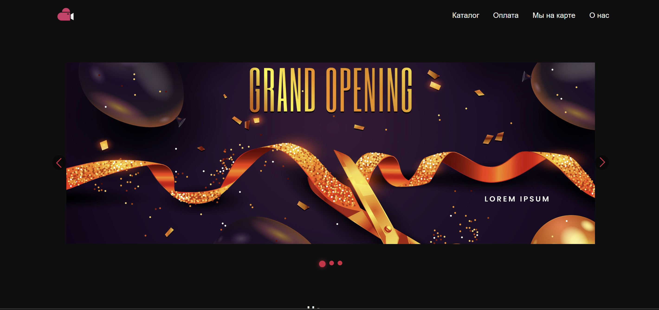

Рисунок 4.1 – Вид страницы на компьютере

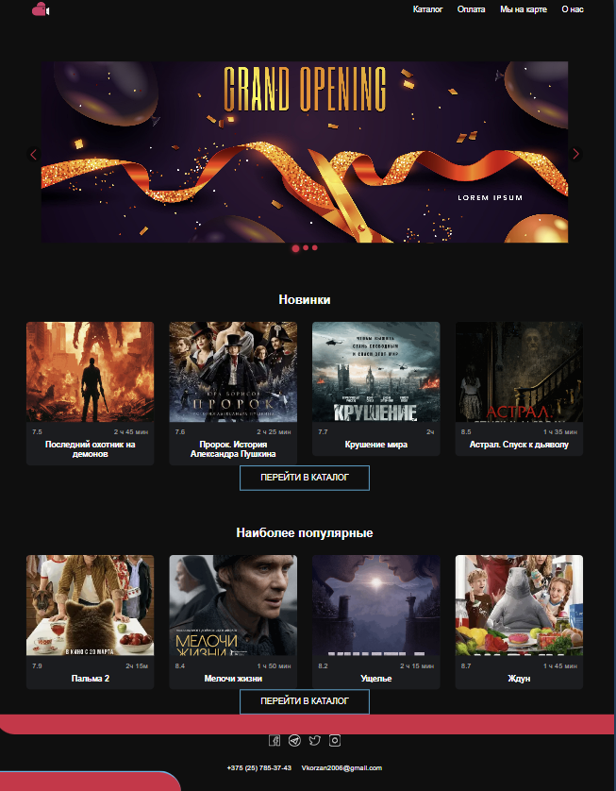

Рисунок 4.2 – Вид страницы на планшете

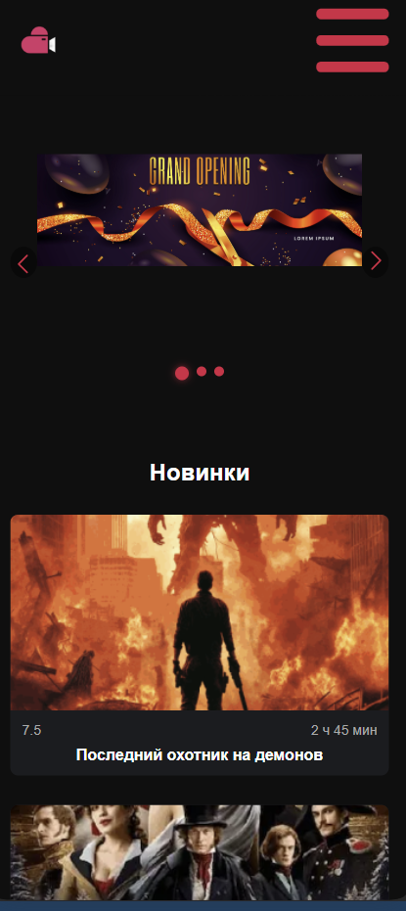

Рисунок 4.3 – Вид страницы на телефоне

4.2 Кроссбраузерность веб-сайта

На данном этапе веб-сайт был протестирован на разных браузерах. Примеры корректного отображения веб-сайта в браузерах Microsoft Edge и Google Chrome представлены на соответствующих рисунках 4.4, 4.5.

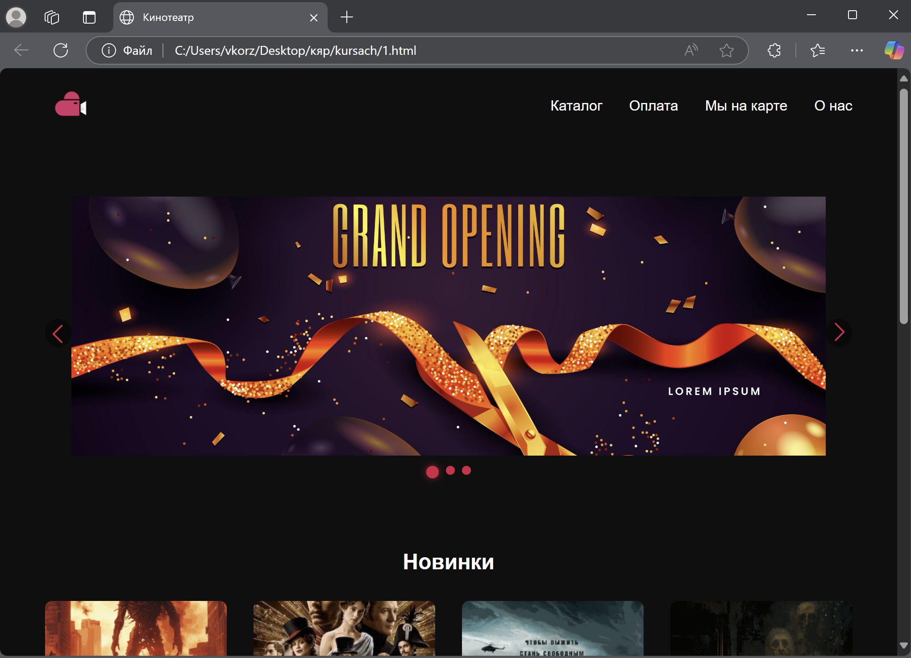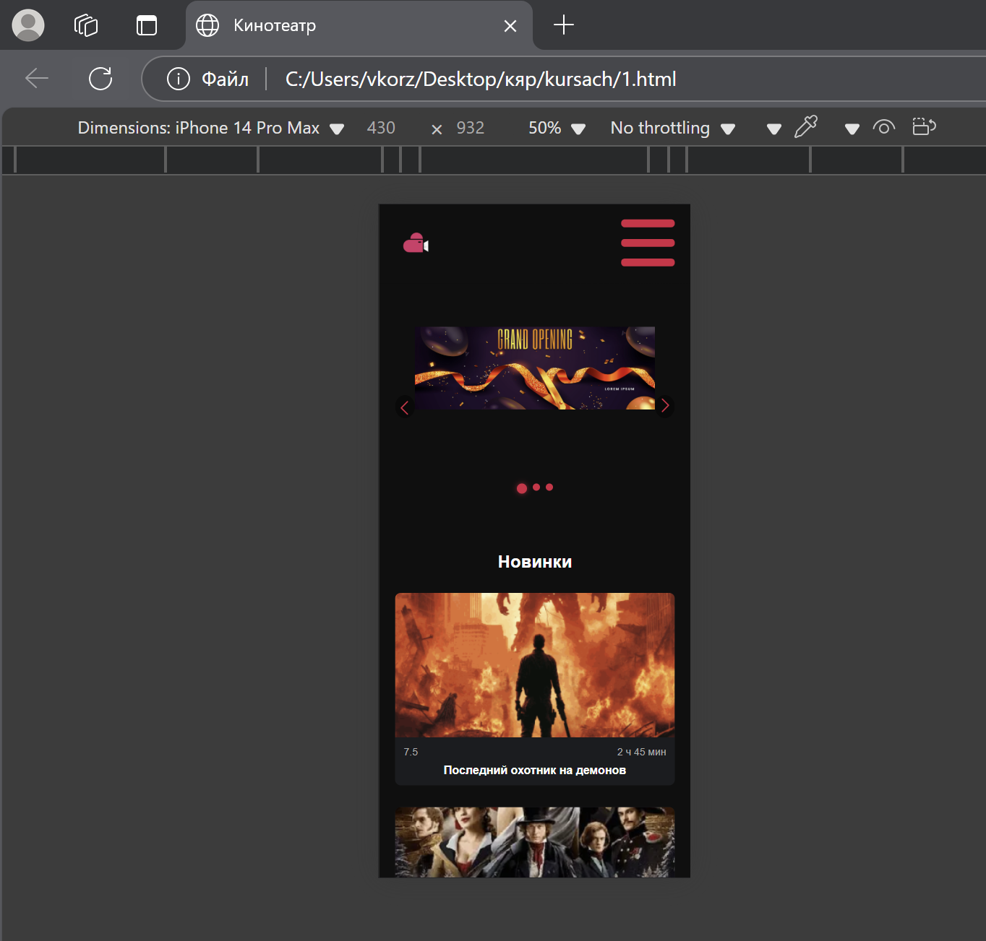

а б

а – декстопная версия, б – мобильная версия

Рисунок 4.4 – Веб-сайт в браузере Microsoft Edge

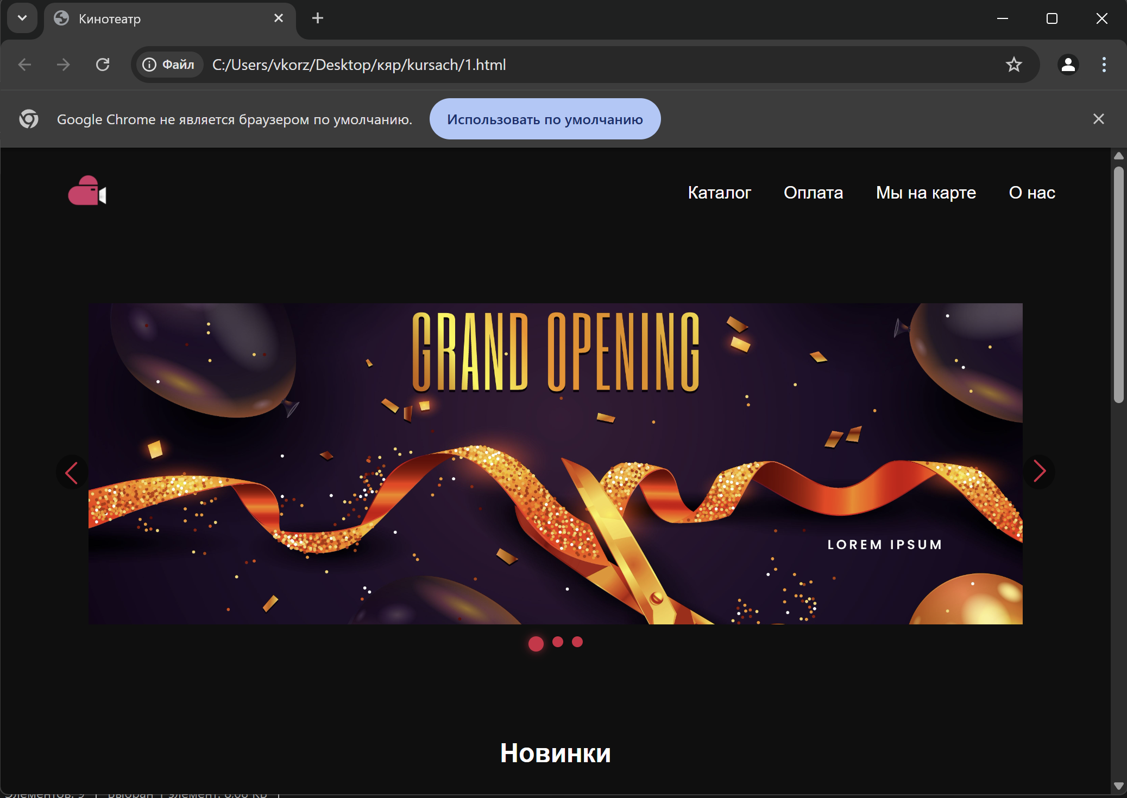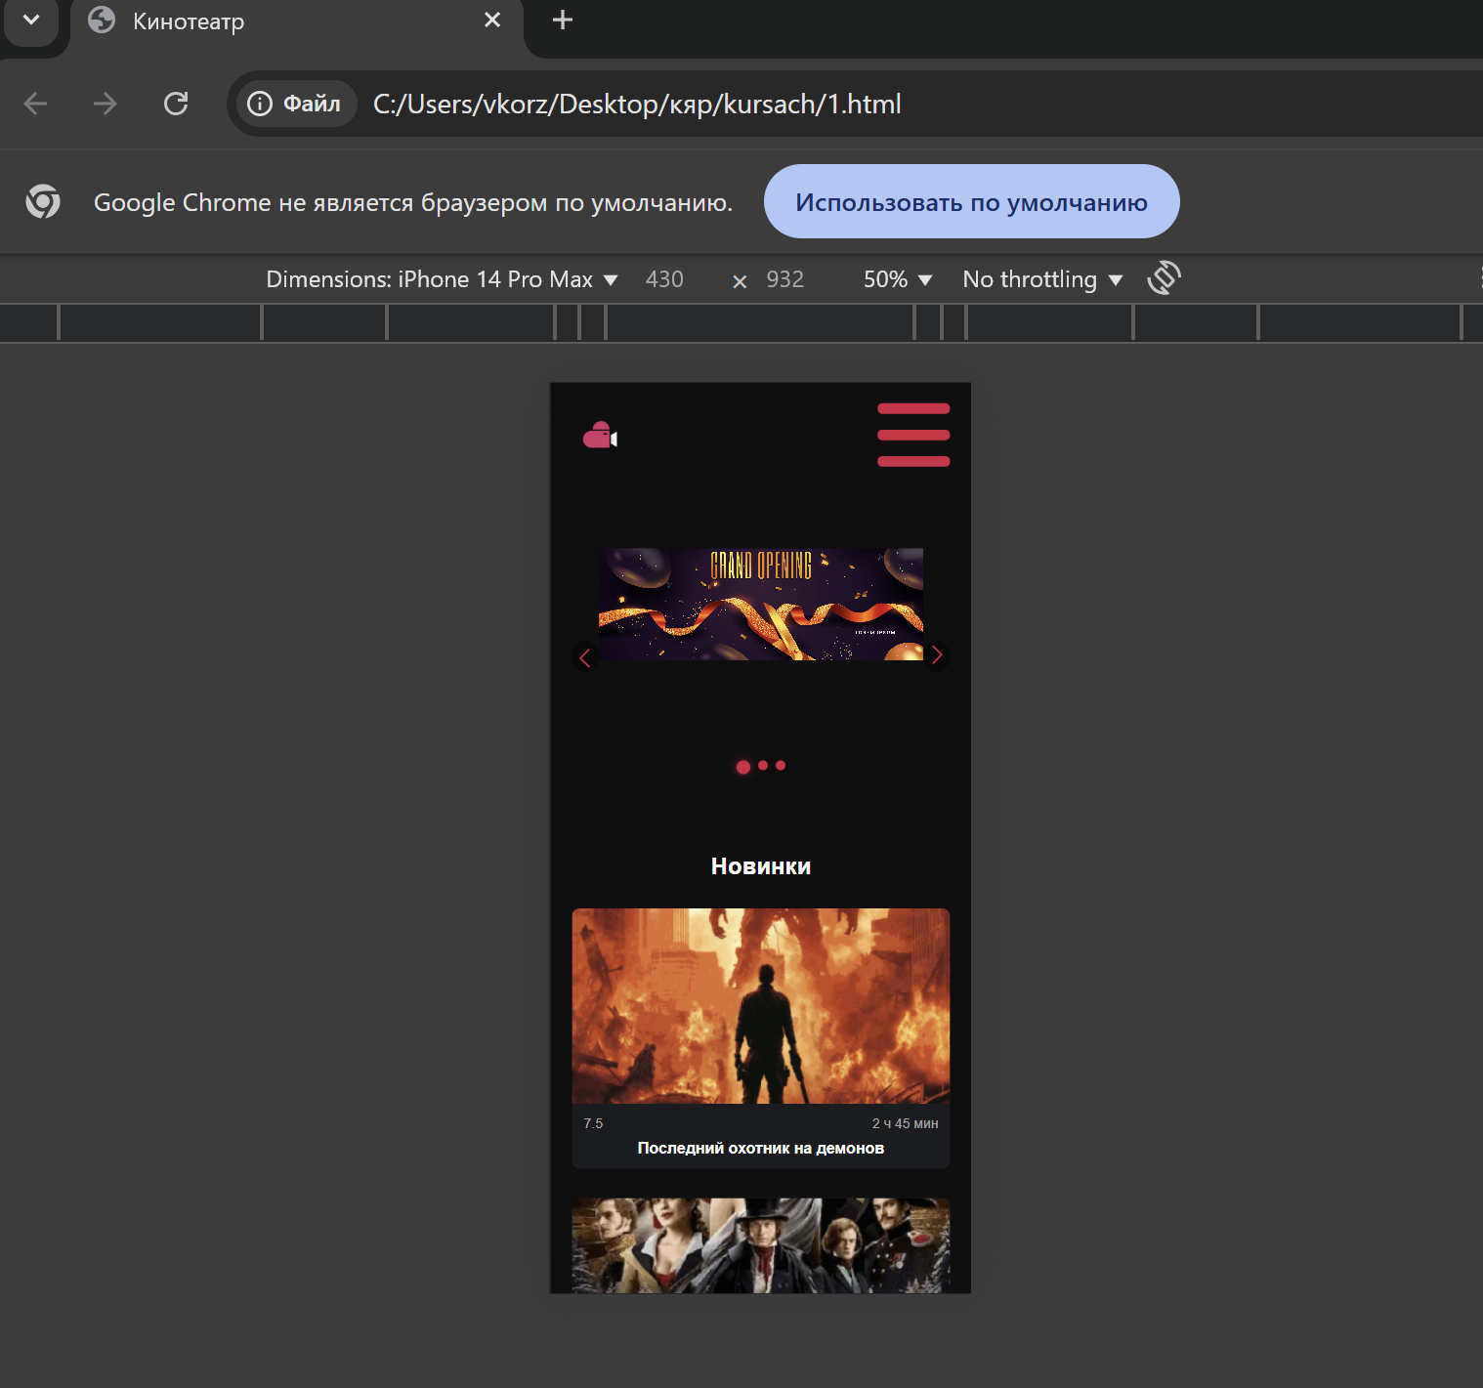

а б

а – декстопная версия, б – мобильная версия

Рисунок 4.5 – Веб-сайт в браузере Google Chrome

4.3 Руководство пользователя

Главная страница является точкой входа на веб-сайт. Вверху страницы располагается горизонтальное навигационное меню в компьютерной версии или выпадающее меню-бургер в мобильной или планшетной версии. На самой странице расположен слайдер с изображениями-ссылками: по клику на один из слайдов пользователь переходит на соответствующие разделы — «О нас», «Мы на карте» и «Оплата». Ниже размещены два раздела – «Новинки» и «Наиболее популярное» с карточками фильмов в каждом из них. Под каждым блоком находится кнопка «Перейти в каталог», ведущая на страницу «Каталог». При нажатии на карточку фильма пользователь автоматически попадает на страницу «Оплата», где в форме уже будет выбран соответствующий фильм.

На странице «Оплата» размещена форма для приобретения билетов. При выборе фильма и времени сеанса схема зала динамически обновляется: свободные и занятые места отображаются разными цветами, что позволяет пользователю сразу оценить степень заполненности кинозала.

На странице «Каталог» будут размещен каталог фильмов на которые можно приобрести билет, при нажатии на них пользователь попадет на страницу «Оплата» с этим фильмом, предварительно выбранным в форме.

На странице «О нас» будет размещена краткая информация о компании.

На странице «Мы на карте» будет размещена информация об адресах кинотеатров.

В мобильной версии для открытия навигационного меню нужно нажать на иконку меню-бургера.

В теге <footer> размещена контактная информация, а также ссылки на социальные сети.

4.4 Тестирование кода

Тестирование кода веб-страниц является критически важной частью процесса веб-разработки. Это процесс проверки программного кода, чтобы убедиться, что он работает так, как должен работать, и что он соответствует определенным стандартам и требованиям.

Тестирование позволяет убедиться, что код работает правильно и соответствует заданным требованиям. Это помогает обеспечить высокое качество и надежность сайта. Тестирование помогает обнаружить уязвимости и потенциальные угрозы безопасности, что позволяет разработчикам принимать меры для их устранения до того, как они могут быть использованы злоумышленниками. Ошибка в коде, которая обнаруживается на ранней стадии, может быть исправлена быстрее и с меньшими затратами, чем если бы она была обнаружена позже в процессе разработки или после выпуска сайта. Правильно работающий сайт, который не вызывает ошибок и проблем, улучшает опыт пользователя, что может привести к большей лояльности и повторному использованию сайта.

Весь код был протестирован с помощью онлайн-сервиса linter. Результат представлен на рисунке ниже.



Рисунок 4.6 – Результат тестирования кода с помощью linter.

В целом, тестирование кода веб-страниц является неотъемлемой частью процесса веб-разработки и помогает гарантировать высокое качество, безопасность и удобство использования сайта.

4.5 Выводы

Адаптивный дизайн был реализован с использованием CSS Grid и Flexbox, а также медиа-запросов для различных размеров экранов (ноутбуки, планшеты, мобильные устройства). Приведены примеры отображения главной страницы на различных устройствах, демонстрирующие адаптацию контента и элементов интерфейса.

Кроссбраузерное тестирование проводилось в Google Chrome и Microsoft Edge, и было установлено, что сайт корректно отображается и функционирует в обоих браузерах. Также в разделе представлено руководство пользователя, описывающее навигацию по сайту и взаимодействие с основными разделами .В целом, веб-сайт был протестирован на адаптивность и кроссбраузерность, и предоставляет базовую информацию о том, как пользоваться сайтом.

**Заключение**

В ходе выполнения курсового проекта был создан веб-сайт для сети кинотеатров «CinemaVerse», отвечающий предъявленным техническим требованиям и разработанный с учётом анализа существующих аналогов. Основной упор в работе делался на удобство навигации, информативность и адаптивность веб-ресурса. В ходе предварительного анализа были подробно изучены сайты «mooon.by» и «kinominska.by», благодаря чему сформировались понятные критерии по выбору структуры, семантических тегов, оптимизации взаимодействия с пользователем и визуальной презентации информации.

На этапе проектирования было определено оформление страниц с использованием гибких технологий вёрстки. Прототипы страниц и макеты, выполненные с применением графических редакторов, позволили визуализировать будущий интерфейс сайта. Особое внимание уделялось выбору стилевого решения, где использовались контрастные цвета, задавалась минималистичная концепция и подбирался современный шрифтовой набор для оформления заголовков и основного текста. Результаты этого этапа отражены в разделах «Проектирование страниц веб-сайта» и «Постановка задачи», где подробно описаны решения по выбору способов верстки, стилизации, а также разработке логотипа , выполненного в Adobe Illustrator .

Этап реализации включал создание структуры HTML-документа с использованием семантических элементов и других контейнеров, что обеспечило логичное и структурированное представление информации. Верстка осуществлялась на основе HTML5, а для оформления применялись SASS и CSS3. Помимо этого, в проекте использовался формат SVG, чтобы создать масштабируемую графику для элементов интерфейса (например, для кнопок слайдера). Для придания динамичности и интерактивности веб-сайту был использован JavaScript, что позволило управлять элементами DOM: реализована логика работы бургер-меню и слайдера, обеспечивающих пользовательский комфорт при просмотре контента.

Тщательное тестирование веб-сайта подтверждает высокую адаптивность и кроссбраузерность разработанного ресурса. Сайт корректно отображается как на настольных компьютерах, так и на мобильных устройствах и планшетах. Использование медиа-запросов в сочетании с flex версткой позволило добиться лёгкого восприятия интерфейса независимо от размеров экрана.

На главной странице пользователям представлена основная информация: слайдер с акцентными изображениями, блоки с новинками и популярными фильмами. Страницы «Каталог», «Оплата», «О нас» и «Мы на карте» содержат необходимую информацию, обеспечивая полный цикл взаимодействия пользователя с сайтом: от ознакомления с репертуаром до выбора и приобретения билетов. Подробное руководство пользователя, описанное в пояснительной записке, помогает понять логику работы сайта и делает процесс использования интуитивно понятным.

Таким образом, выполненный курсовой проект позволил не только закрепить профессиональные навыки работы с HTML, CSS, SASS, XML и JavaScript, но и получить практический опыт в создании полностью функционального веб-ресурса. Разработанный сайт «CinemaVerse» соответствует всем техническим требованиям, демонстрирует грамотное использование современных веб-технологий, обеспечивает удобную навигацию и высокую адаптивность интерфейса. Полученные результаты подтверждают успешную реализацию поставленных задач и могут служить надёжной базой для дальнейшей разработки и совершенствования веб-сайтов в данной тематике.

Ссылка на GitHub репозиторий с веб-сайтом:https://github.com/Karnamous/Kursach_KYAR[5]

**Список использованных литературных источников**

1. Дунаев В. JavaScript: учеб. пособие / В. Дунаев. - СПб.: Питер, 2010. – 394 с.

2. Дунаев В. HTML, скрипты и стили: учеб. пособие / В. Дунаев. - СПб.: БХВ-Петербург, 2012. - 453 с.

3. Аналог «[kinominska.by](https://kinominska.by)» [Электронный ресурс]. — Режим доступа: <https://kinominska.by>

4. Аналог «mooon.by» [Электронный ресурс]. — Режим доступа: <https://mooon.by>

5. Репозиторий проекта на GitHub [Электронный ресурс]. — Режим доступа: https://github.com/Karnamous/Kursach_KYAR

6. Хабибуллин И. Ш. Самоучитель XML: учебник. — СПб.: БХВ-Петербург, 2003. — 336 с.

**ПРИЛОЖЕНИЕ A**

**Прототипы веб-страниц**

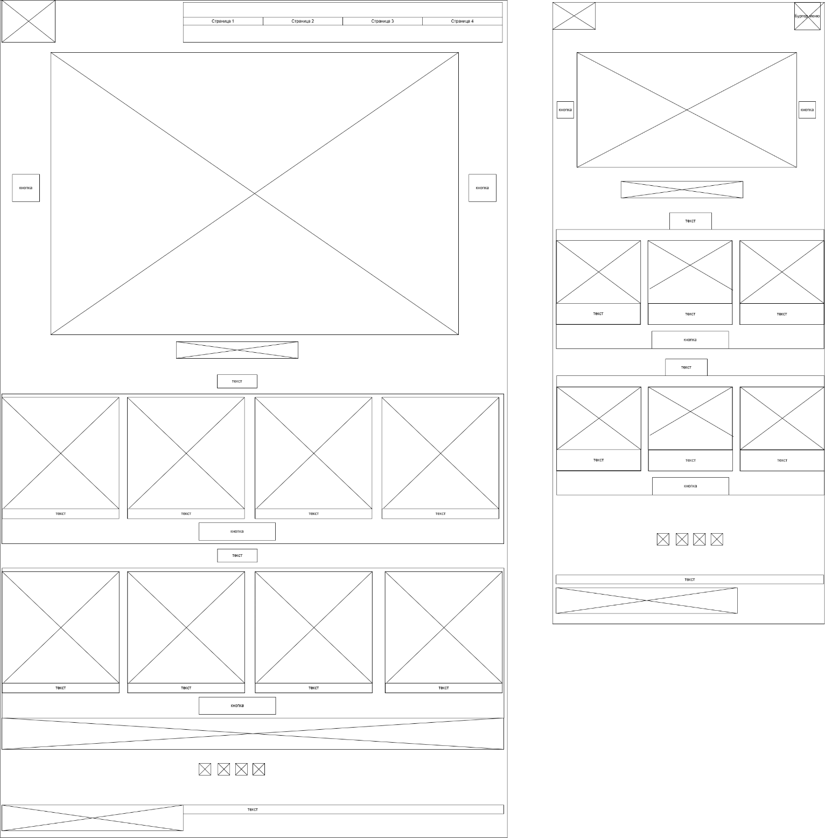

Рисунок 1 – Главная страница

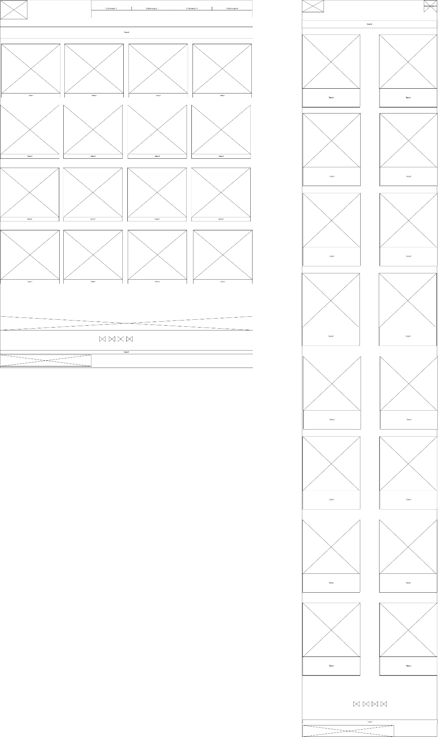

Рисунок 2 –Cтраница Каталог

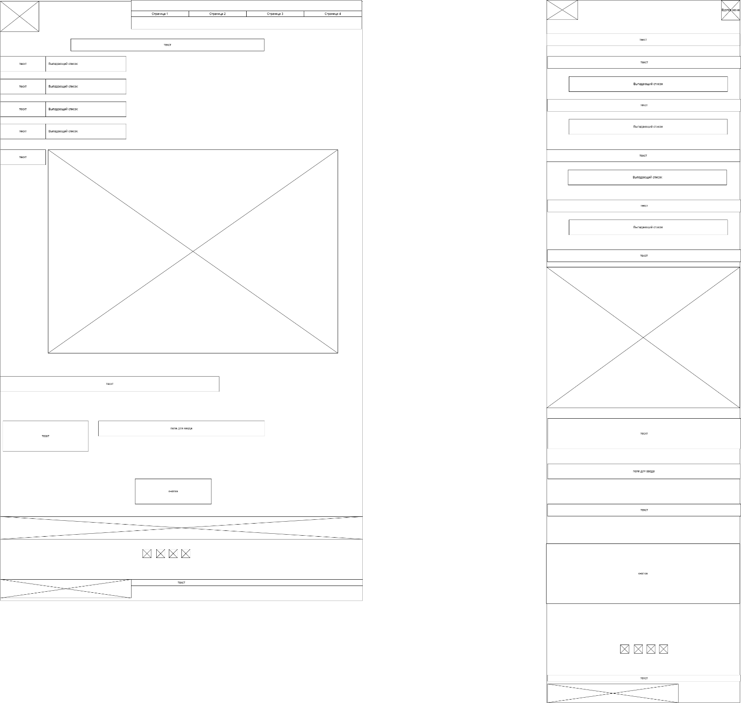

Рисунок 3 –Cтраница Оплата

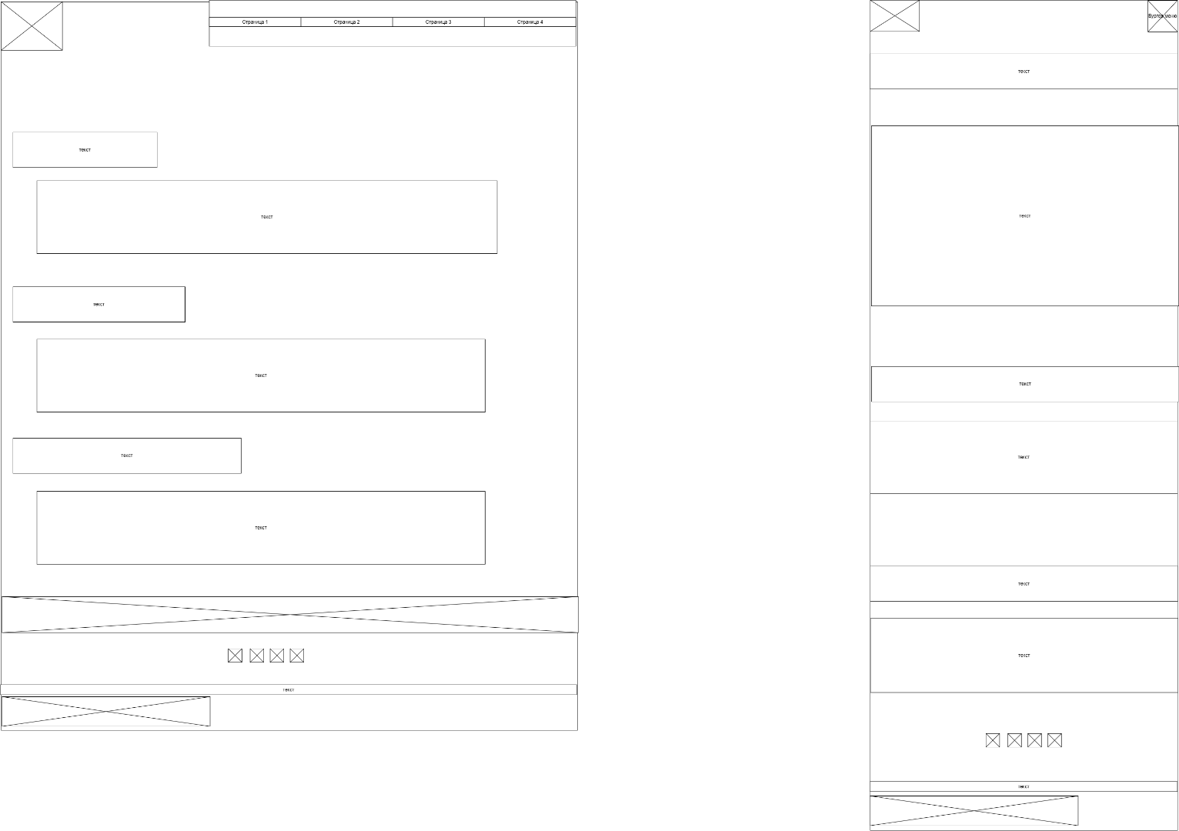

Рисунок 4 –Cтраница О нас

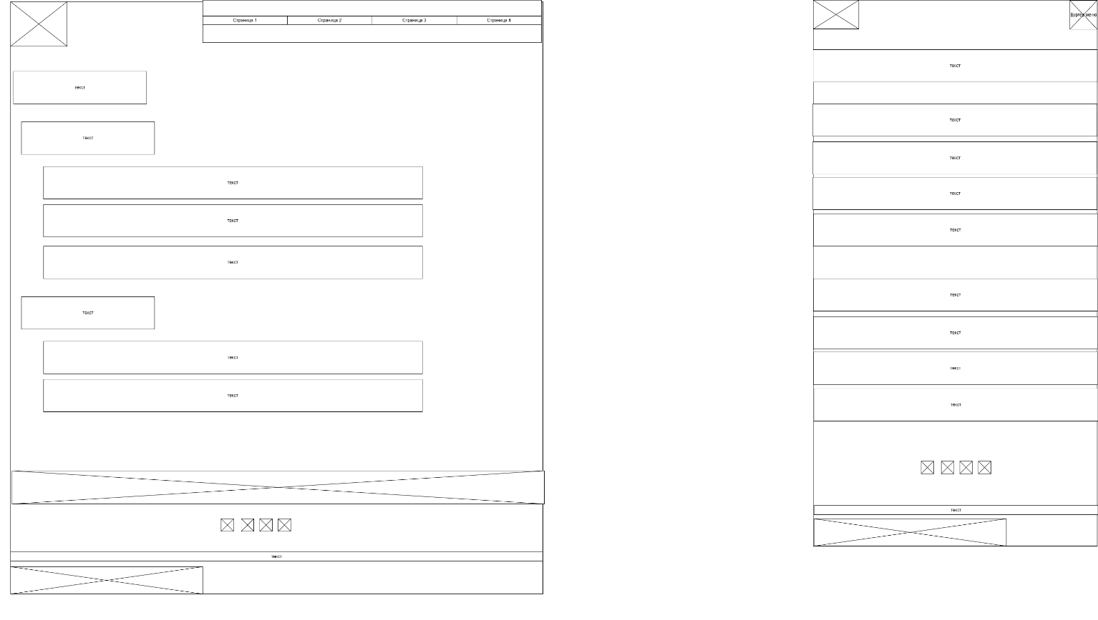

Рисунок 5 –Cтраница Мы на карте

**ПРИЛОЖЕНИЕ Б**

**Макеты веб-страниц**

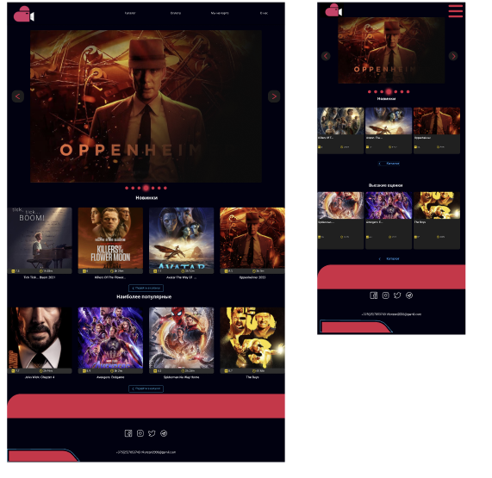

Рисунок 1 – Главная страница

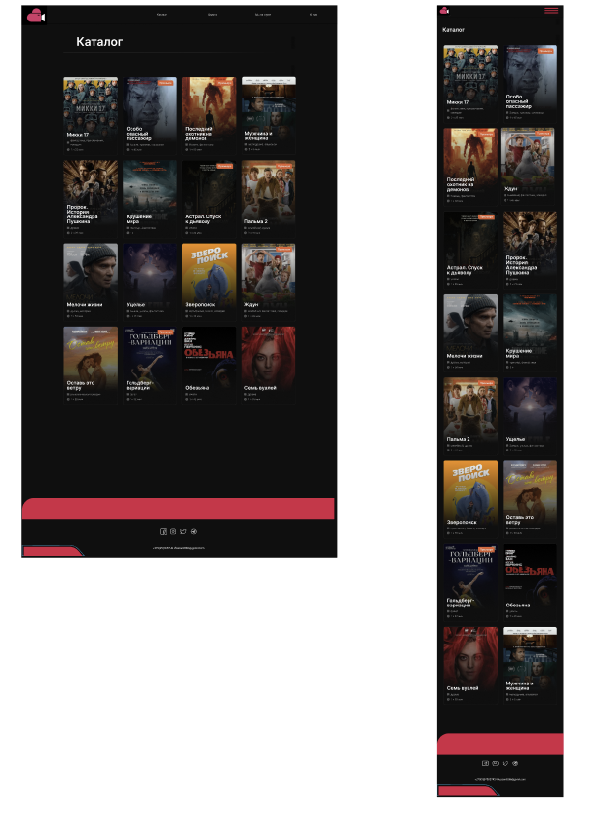

Рисунок 2 –Cтраница Каталог

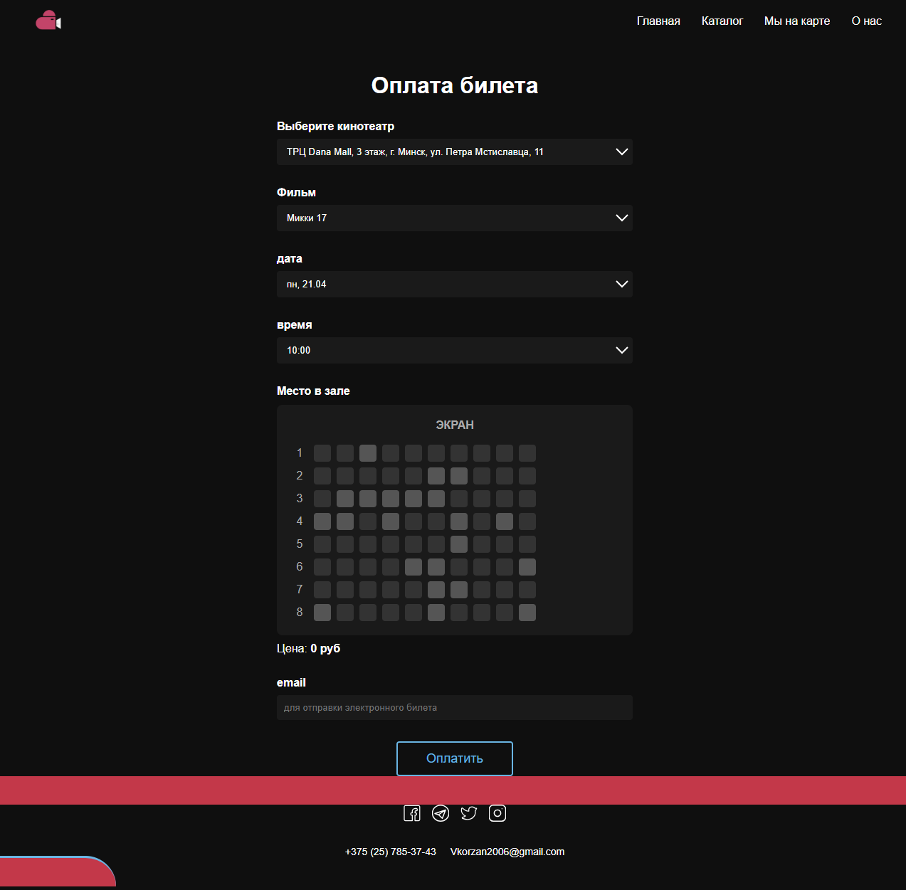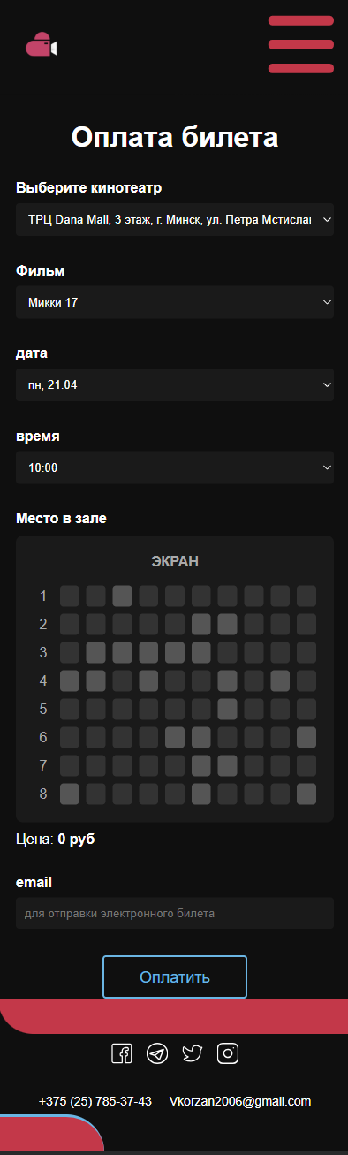

Рисунок 3 –Cтраница Оплата

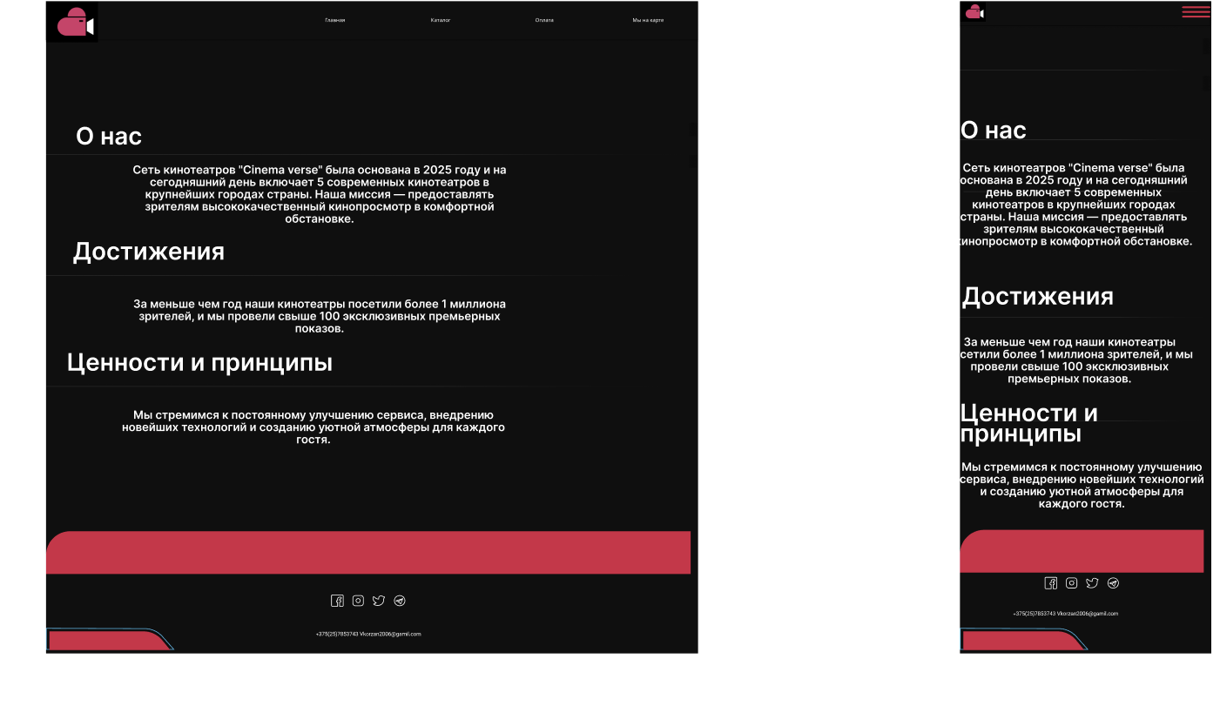

Рисунок 4 –Cтраница О нас

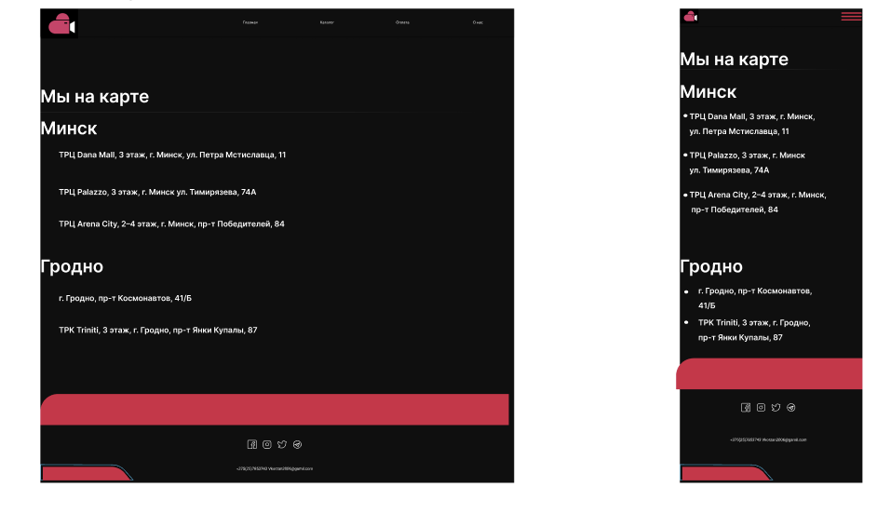

Рисунок 5 –Cтраница Мы на карте

**ПРИЛОЖЕНИЕ В**

**Листинг HTML-документа**

|  |
| --- |
| <!DOCTYPE html>  <html lang="ru">  <head>    <meta charset="UTF-8">    <meta name="viewport" content="width=device-width,initial-scale=1">    <title>Кинотеатр</title>    <link rel="stylesheet" href="style/style.css">    <link rel="stylesheet" href="style/glavnaya.css">  </head>  <body>    <!-- Header -->    <header class="site-header">      <div class="container header__inner">        <a class="logo">          <img src="image/Logo.png" alt="Логотип">        </a>        <!-- Десктоп‑навигация -->        <nav class="nav">          <ul class="nav__list">            <li><a href="2.html">Каталог</a></li>            <li><a href="3.html">Оплата</a></li>            <li><a href="5.html">Мы на карте</a></li>            <li><a href="4.html">О нас</a></li>          </ul>        </nav>        <!-- Кнопка‑бургер -->        <div class="header__controls">          <button class="btn-menu"                  aria-label="Открыть меню"                  aria-expanded="false">            <img src="image/menu.svg" alt="">          </button>        </div>      </div>      <!-- Мобильное меню (скрыто по умолчанию) -->      <nav class="mobile-nav">        <ul>          <li><a href="2.html">Каталог</a></li>          <li><a href="3.html">Оплата</a></li>          <li><a href="5.html">Мы на карте</a></li>          <li><a href="4.html">О нас</a></li>        </ul>      </nav>    </header>    <!-- Main -->    <main class="site-main container">      <section class="hero">        <div class="slider-wrapper">          <button class="slider-arrow slider-arrow--prev" aria-label="Назад">            <svg viewBox="0 0 32 32" xmlns="http://www.w3.org/2000/svg">              <path d="M12 6L22 16L12 26" stroke="#DF2144" stroke-width="2"  fill="none" stroke-linecap="round" stroke-linejoin="round"/>            </svg>          </button>          <div class="slider-viewport">            <div class="slider-track">              <div class="slider-slide">                <a href="4.html">                  <img src="image/open.jpg" alt="Open">                </a>              </div>              <div class="slider-slide">                <a href="5.html">                  <img src="image/hole.jpg" alt="hole">                </a>              </div>              <div class="slider-slide">                <a href="3.html">                  <img src="image/1.jpg" alt="Canyon">                </a>              </div>            </div>          </div>          <button class="slider-arrow slider-arrow--next" aria-label="Вперед">            <svg viewBox="0 0 32 32" xmlns="http://www.w3.org/2000/svg">              <path d="M12 6L22 16L12 26" stroke="#DF2144" stroke-width="2"                    fill="none" stroke-linecap="round" stroke-linejoin="round"/>            </svg>          </button>          <div class="slider-dots"></div>        </div>      </section>      <section class="movies-section">        <div class="section-header">          <h2 class="section-title">Новинки</h2>        </div>        <div class="movies-list">          <a href="3.html?film=Последний%20охотник%20на%20демонов">            <div class="movie-card">              <img src="image/Hunter.png" alt="Последний охотник на демонов">              <div class="movie-info">                <div class="rating-time">                  <span>7.5</span>                  <span>2 ч 45 мин</span>                </div>                <h3>Последний охотник на демонов</h3>              </div>            </div>          </a>          <a href="3.html?film=Пророк.%20История%20Александра%20Пушкина">            <div class="movie-card">              <img src="image/Pushkin.png" alt="Пророк. История Александра Пушкина">              <div class="movie-info">                <div class="rating-time">                  <span>7.6</span>                  <span>2 ч 25 мин</span>                </div>                <h3>Пророк. История Александра Пушкина</h3>              </div>            </div>          </a>          <a href="3.html?film=Крушение%20мира">            <div class="movie-card">              <img src="image/Сollapse.png" alt="Крушение мира">              <div class="movie-info">                <div class="rating-time">                  <span>7.7</span>                  <span>2ч</span>                </div>                <h3>Крушение мира</h3>              </div>            </div>          </a>          <a href="3.html?film=Астрал.%20Спуск%20к%20дьяволу">            <div class="movie-card">              <img src="image/Insidious.png" alt="Астрал. Спуск к дьяволу">              <div class="movie-info">                <div class="rating-time">                  <span>8.5</span>                  <span>1 ч 35 мин</span>                </div>                <h3>Астрал. Спуск к дьяволу</h3>              </div>            </div>          </a>        </div>        <a href="2.html" class="btn-primary">Перейти в каталог</a>      </section>      <section class="movies-section">        <div class="section-header">          <h2 class="section-title">Наиболее популярные</h2>        </div>        <div class="movies-list">          <a href="3.html?film=Пальма">            <div class="movie-card">              <img src="image/Palma2.png" alt="Пальма 2">              <div class="movie-info">                <div class="rating-time">                  <span>7.9</span>                  <span>2ч 15м</span>                </div>                <h3>Пальма 2</h3>              </div>            </div>          </a>          <a href="3.html?film=Мелочи%20жизни">            <div class="movie-card">              <img src="image/LifeThings.png" alt="Мелочи жизни">              <div class="movie-info">                <div class="rating-time">                  <span>8.4</span>                  <span>1 ч 50 мин</span>                </div>                <h3>Мелочи жизни</h3>              </div>            </div>          </a>          <a href="3.html?film=Ущелье">            <div class="movie-card">              <img src="image/Canyon.png" alt="Ущелье">              <div class="movie-info">                <div class="rating-time">                  <span>8.2</span>                  <span>2 ч 15 мин</span>                </div>                <h3>Ущелье</h3>              </div>            </div>          </a>          <a href="3.html?film=Ждун">            <div class="movie-card">              <img src="image/Zhduun.png" alt="Ждун">              <div class="movie-info">                <div class="rating-time">                  <span>8.7</span>                  <span>1 ч 45 мин</span>                </div>                <h3>Ждун</h3>              </div>            </div>          </a>        </div>        <a href="2.html" class="btn-primary">Перейти в каталог</a>      </section>    </main>    <!-- Footer -->    <footer class="site-footer">      <div class="container footer__inner">        <div class="footer__social">          <a href="#"><img src="image/facebook.svg" alt="Facebook"></a>          <a href="#"><img src="image/instagram.svg" alt="Instagram"></a>          <a href="#"><img src="image/twitter.svg" alt="Twitter"></a>          <a href="#"><img src="image/telegram.svg" alt="Telegram"></a>        </div>        <div class="footer__contacts">          <a href="tel:+375257853743">+375 (25) 785‑37‑43</a>          <a href="mailto:Vkorzan2006@gmail.com">Vkorzan2006@gmail.com</a>        </div>      </div>    </footer>    <!-- Логика слайдера -->    <script src="script.js"></script>  </body>  </html> |

Листинг 1 – HTML код главной страницы

**ПРИЛОЖЕНИЕ Г**

**Листинг SCSS и CSS**

|  |
| --- |
| =position-relative  position: relative  =mobile  @media (max-width: 768px)  @content  $spacing-lg: 2rem  $spacing-md: 1.5rem  $spacing-sm: 1rem  $color-accent: var(--accent)  .locations-section  padding: $spacing-lg 0  text-align: left  h2  font-size: 2rem  margin-bottom: $spacing-md  position: relative  padding-left: $spacing-md  &::before  content: ''  position: absolute  left: 0  top: 50%  transform: translateY(-50%)  width: 8px  height: 8px  border-radius: 50%  background-color: $color-accent  .city-block  margin-bottom: 3rem  &:last-child  margin-bottom: 0  h3  font-family: 'Semi Bold', sans-serif  font-size: 1.5rem  color: var(--text)  margin-bottom: $spacing-sm  padding-left: $spacing-sm  border-left: 3px solid $color-accent  ul  list-style: none  padding-left: $spacing-lg  li  position: relative  margin-bottom: $spacing-sm  font-size: 1.1rem  line-height: 1.6  color: var(--text-alt)  &::before  content: '•'  position: absolute  left: -$spacing-md  top: 0  color: $color-accent  strong  color: var(--text)  display: block  margin-bottom: 0.3rem  +mobile  padding: $spacing-md 0  h2  font-size: 1.5rem  padding-left: $spacing-sm  &::before  width: 6px  height: 6px  .city-block  h3  font-size: 1.2rem  ul  li  font-size: 1rem  .site-footer  +position-relative  .footer-svg  position: absolute  right: 70%  bottom: 0  width: 100%  max-width: 2000px  height: auto  z-index: 2  +mobile  .footer-svg  width: 100%  right: 70%  bottom: 0  height: 27%  .footer__inner  +position-relative |

Листинг 2 – Sass файл стилей

**ПРИЛОЖЕНИЕ Д**

**Листинг XML-файлов**

|  |
| --- |
| <?xml version="1.0" encoding="UTF-8"?>  <contacts>      <phone>+375 (25) 785-37-43</phone>      <email>Vkorzan2006@gmail.com</email>    </contacts> |

Листинг 3 – XML-документ

**Приложение Е**

**Листинг SVG**

|  |
| --- |
| <button class="slider-arrow slider-arrow--prev" aria-label="Назад">            <svg viewBox="0 0 32 32" xmlns="http://www.w3.org/2000/svg">              <path d="M12 6L22 16L12 26" stroke="#DF2144" stroke-width="2"  fill="none" stroke-linecap="round" stroke-linejoin="round"/>            </svg>    </button> |

Листинг 4 – Пример использования SVG для кнопок слайдера

**Приложение Ж**

**Листинг JavaScript**

|  |
| --- |
| < document.addEventListener('DOMContentLoaded', () => {    // === Бургер‑меню ===    const menuBtn   = document.querySelector('.btn-menu');    const mobileNav = document.querySelector('.mobile-nav');    if (menuBtn && mobileNav) {      menuBtn.addEventListener('click', () => {        const isOpen = mobileNav.classList.toggle('active');        menuBtn.setAttribute('aria-expanded', isOpen);      });    }    // === Логика слайдера ===    const track   = document.querySelector('.slider-track');    const slides  = Array.from(document.querySelectorAll('.slider-slide'));    const prevBtn = document.querySelector('.slider-arrow--prev');    const nextBtn = document.querySelector('.slider-arrow--next');    const dotsCon = document.querySelector('.slider-dots');    let current   = 0;    const total   = slides.length;    slides.forEach((_, idx) => {      const dot = document.createElement('button');      dot.classList.add('slider-dot');      if (idx === 0) dot.classList.add('active');      dot.dataset.index = idx;      dotsCon.append(dot);    });    const dots = Array.from(dotsCon.children);    function goToSlide(idx) {      current = (idx + total) % total;      track.style.transform = `translateX(-${current * 100}%)`;      dots.forEach(d => d.classList.remove('active'));      dots[current].classList.add('active');    }    prevBtn.addEventListener('click', () => goToSlide(current - 1));    nextBtn.addEventListener('click', () => goToSlide(current + 1));    dots.forEach(dot =>      dot.addEventListener('click', e => goToSlide(+e.currentTarget.dataset.index))    );  }); |

Листинг 5 – Пример использования JavaScript для бургер меню и слайдера на странице